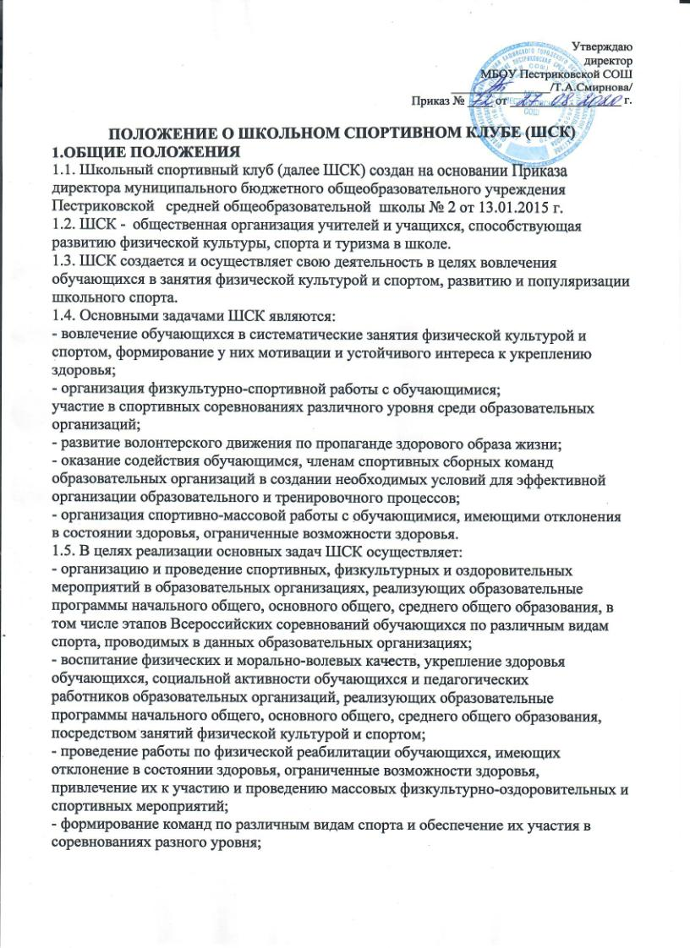
Утверждаю
директор
МБОУ Пестриковской СОШ
________________/Т.А.Смирнова/
Приказ № ____ от __________________ г.

ПОЛОЖЕНИЕ О ШКОЛЬНОМ СПОРТИВНОМ КЛУБЕ (ШСК)
1.ОБЩИЕ ПОЛОЖЕНИЯ
1.1. Школьный спортивный клуб (далее ШСК) создан на основании Приказа директора муниципального бюджетного общеобразовательного учреждения Пестриковской средней общеобразовательной школы № 2 от 13.01.2015 г.
1.2. ШСК - общественная организация учителей и учащихся, способствующая развитию физической культуры, спорта и туризма в школе.
1.3. ШСК создается и осуществляет свою деятельность в целях вовлечения обучающихся в занятия физической культурой и спортом, развитию и популяризации школьного спорта.
1.4. Основными задачами ШСК являются:
- вовлечение обучающихся в систематические занятия физической культурой и спортом, формирование у них мотивации и устойчивого интереса к укреплению здоровья;
- организация физкультурно-спортивной работы с обучающимися;
участие в спортивных соревнованиях различного уровня среди образовательных организаций;
- развитие волонтерского движения по пропаганде здорового образа жизни;
- оказание содействия обучающимся, членам спортивных сборных команд
образовательных организаций в создании необходимых условий для эффективной организации образовательного и тренировочного процессов;
- организация спортивно-массовой работы с обучающимися, имеющими отклонения в состоянии здоровья, ограниченные возможности здоровья.
1.5. В целях реализации основных задач ШСК осуществляет:
- организацию и проведение спортивных, физкультурных и оздоровительных мероприятий в образовательных организациях, реализующих образовательные программы начального общего, основного общего, среднего общего образования, в том числе этапов Всероссийских соревнований обучающихся по различным видам спорта, проводимых в данных образовательных организациях;
- воспитание физических и морально-волевых качеств, укрепление здоровья обучающихся, социальной активности обучающихся и педагогических
работников образовательных организаций, реализующих образовательные программы начального общего, основного общего, среднего общего образования, посредством занятий физической культурой и спортом;
- проведение работы по физической реабилитации обучающихся, имеющих отклонение в состоянии здоровья, ограниченные возможности здоровья,
привлечение их к участию и проведению массовых физкультурно-оздоровительных и спортивных мероприятий;
- формирование команд по различным видам спорта и обеспечение их участия в соревнованиях разного уровня;
- пропаганду в образовательных организациях, реализующих образовательные программы начального общего, основного общего, среднего общего образования, основных идей физической культуры, спорта, здорового образа жизни;
- поощрение обучающихся, добившихся высоких показателей в физкультурно-спортивной работе;
- информирование обучающихся о проводимых спортивных, физкультурных и оздоровительных мероприятиях в образовательных организациях, реализующих образовательные программы начального общего, основного общего, среднего общего образования.
1.6. Название школьного спортивного клуба - Нива.
1.7. Школьный спортивный клуб имеет свою эмблему, наградную атрибутику, принятую на Совете клуба.
2. СТРУКТУРА КЛУБА
ШСК формирует свою структуру с учетом пожеланий обучающихся, родителей (законных представителей) обучающихся и педагогических работников спортивных образовательных организаций.
2.1. Высшим органом школьного спортивного клуба является общее собрание. Общее собрание клуба выбирает открытым голосованием Совет клуба сроком на 2 года. Количественный состав Совета определяется общим Собранием активистов физической культуры.
2.2. Работа ШСК проводится на основе широкой инициативы и самодеятельности учащихся.
2.3. Совет клуба:
- избирает из своего состава председателя совета, который является заместителем заведующего клуба;
- организует работу ШСК в соответствии с настоящим положением;
- организует объединения по видам спорта, являющихся неотъемлемой частью клуба и руководит их работой;
- избирает руководителей отделений клуба по видам спорта сроком на 2 года;
- проводит спартакиады, спортивные соревнования и праздники в школе, обеспечивает участие команд ШСК в соревнованиях, проводимых региональным клубом и физкультурно-спортивными организациями;
- организует и проводит оздоровительную и спортивную работу с детьми в
микрорайоне.
2.4. Заведующий школьного спортивного клуба:
- направляет работу заведующих объединений;
- организует внеклассную физкультурно-оздоровительную и спортивно- массовую работу в школе, вовлекая максимальное число учащихся в физкультурные кружки, а также в различные массовые спортивные мероприятия;
- организует внутришкольные соревнования и физкультурные праздники, проводит соответствующую подготовку учащихся к внешкольным спортивным праздникам;
- постоянно следит за соблюдением санитарно-гигиенических норм и состоянием помещений;
- контролирует, совместно с медицинским работником, состояние здоровья детей и регулирует их физическую нагрузку, отвечает за жизнь и здоровье детей;
- проводит работу по обучению детей в соответствии с программой и методиками физического воспитания;
- имеет тесную связь со школьным педагогическим советом.
3. ОРГАНИЗАЦИЯ И СОДЕРЖАНИЕ РАБОТЫ КЛУБА
3.1. Формы и методы организации работы ШСК выбираются спортивным клубом в соответствии со спецификой средства основных направлений его деятельности, а также возрастом обучающихся с учетом состояния их здоровья.
3.2. Основными формами работы ШСК являются занятия в секциях, группах и командах, комплектующихся с учетом пола, возраста, уровня физической и спортивно-технической подготовки, а также состояния здоровья обучающихся.
3.3. Непосредственное проведение занятий в ШСК осуществляется педагогическими работниками, тренерами и другими специалистами в области физической культуры и спорта.
3.4. Занятия в ШСК осуществляются на условиях, определяемых локальными нормативными актами образовательных организаций.
3.5. К занятиям в ШСК допускаются обучающиеся, представившие на имя руководителя спортивного клуба письменное заявление от их родителей (законных представителей), а также медицинскую справку, в которой указываются сведения о состоянии их здоровья;
3.6. В целях охраны и укрепления здоровья за всеми обучающимися спортивных
клубов устанавливается врачебный контроль, который осуществляется медицинскими работниками медицинских организаций, где обучающийся получает первичную медико-санитарную помощь.

4. МАТЕРИАЛЬНО-ТЕХНИЧЕСКАЯ БАЗА
4.1. Для проведения физкультурно-оздоровительной работы в ШСК используется спортивный зал МБОУ Пестриковской СОШ, игровая спортивная площадка, 4.2. Воспитанники клуба укрепляют материально-спортивную базу школы (оборудование школьных спортивных сооружений и уход за ними, ремонт и изготовление простейшего спортивного инвентаря).
5. ПРАВА И ОБЯЗАННОСТИ ВОСПИТАННИКОВ ШСК
5.1. Воспитанники ШСК имеют право:
- бесплатно пользоваться спортивным инвентарем, оборудованием и сооружениями, а также методическими пособиями;
- участвовать в спортивно-массовых и спортивных мероприятиях, согласно положению мероприятия и прохождении соответствующего отбора;
- получать консультации;
- избирать и быть избранным в совет ШСК;
- систематически проходить медицинское обследование.
5.2. Воспитанник ШСК обязан соблюдать:
- установленный порядок;
- бережно относиться к имуществу и спортивному инвентарю;
- показывать личный пример здорового образа жизни.

